PARTE 1

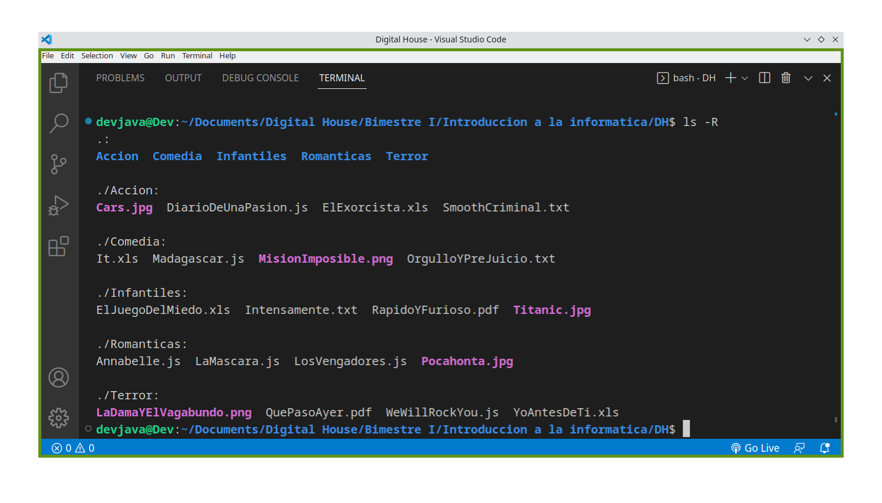
2). SI.
mkdir Infantiles Accion Terror Comedia Romantica

3). SI.
touch Intensamente.txt ElJuegoDelMiedo.xls RapidoYFurioso.pdf Titanic.jpg

4). mkdir ./Romanticas/Prueba

5). mkdir ./Accion/Prueba2

PARTE 2

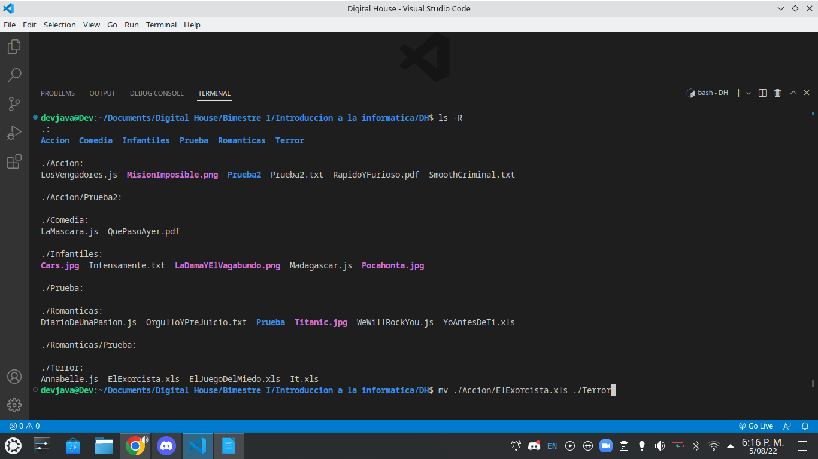
1). Control + j = Abrir Terminal en VCS

2). mv ./Accion/ElExorcista.xls ./Terror

3).

4). rm ./Accion/SmoothCriminal.txt ./Romanticas/WeWillRockYou.js

5). touch ./Accion/Prueba2/noBorrar.js

6). mv ./Accion/Prueba2/noBorrar.js ./Romanticas/Prueba

7). touch camadax.txt

8). mv ./Terror/It.xls ./Infantiles

9). rm ../camadax.txt

10). rm -r ./Romanticas/Prueba

